双流中学2015-2016学年高二（上）期中考试
化 学
相对原子质量：H 1 C 12 N 14 O 16 Na 23 Mg 24 Al 27 S 32 Ca 40 Cu 64
第I卷（选择题，共40分）
本卷共20小题，每小题2分，共40分。每小题只有一个选项符合题目要求。
1．化学与社会、生产、生活密切相关。下列说法不正确的是
A．家用燃气灶是化学能转化为热能的应用装置
B．食品放入冰箱中，因为温度低，变质速率降低，所以食品能够保存较长时间
C．将煤气化,有利于提供更多的能量，而且有效地减少温室气体的产生
D．因为食用醋中含有酸，可以用来清洗锅垢
2．有以下仪器：托盘天平、烧杯、漏斗、锥形瓶、药匙、玻璃杯、量筒、酸碱滴定管、铁架台、胶头滴管、容量瓶、环形玻璃搅拌棒，从仪器角度看，不能够完成的实验是（ ）
A．中和热测定 B．中和滴定 C．过滤 D．物质的量浓度溶液配制
3. 体积和pH值都相同的HCl和CH₃OOH分别与足量NaHCO₃反应，产生CO₂的质量（ ）
A．同样多 B．HCl最多 C．醋酸最多 D．无法判断
4．向1L0.5mol／L的NaOH溶液中加入下列物质：①稀醋酸 ②浓硫酸 ③稀硝酸，恰好完全反应时的热效应ΔH₁、ΔH₂、ΔH₃的关系正确的是
A．ΔH₁>ΔH₂>ΔH₃ B．ΔH₁<ΔH₃<ΔH₂ C．ΔH_{l}<ΔH₂<ΔH₃ D．ΔH₁>ΔH₃>ΔH₂
5．下列热化学方程式书写正确的是(ΔH的绝对值均正确)( )
A．C₂H₅OH(l)＋3O₂(g)===2CO₂(g)＋3H₂O(g)；ΔH＝－1367.0 kJ/mol(燃烧热)
B．NaOH(aq)＋HCl(aq)===NaCl(aq)＋H₂O(l)；ΔH＝＋57.3 kJ/mol(中和热)
C．S(s)＋O₂(g)===SO₂(g)；ΔH＝－296.8 kJ/mol(反应热)
D．2NO₂===O₂＋2NO；ΔH＝＋116.2 kJ/mol(反应热)
6．用锌块与20mL3 mol·L^{－1}硫酸反应制取H₂，若要增大反应速率，可采取的措施是①再加入20mL同浓度的稀硫酸 ②加入几滴CuSO₄溶液 ③改用粉末状锌 ④适当升高温（ ）
A．①②④ B．②③④ C．①③④⑤ D．①②③④
7．下列反应的离子方程式不正确的是：
A．草酸与酸性高锰酸钾溶液反应： 2MnO₄—+5H₂C₂O₄+6H⁺= 2Mn²⁺+10CO₂+8H₂O
B．硫代硫酸钠与硫酸的离子方程式:S₂O₃^{2—} + 2H⁺ = SO₂ + S + H₂O
C．KI溶液中滴加稀硫酸，敞口放置：2H⁺+2I⁻+O₂=I₂+2H₂O
D．K₂Cr₂O₇的溶液中存在的平衡体系：Cr₂O₇^{2—} + H₂O 2CrO₄^{2—} + 2H⁺
8．下列说法中正确的是 ( )

A．中和热测定实验时，如果没有环形玻璃搅拌棒，可用环形铜质搅拌棒代替
B．用pH试纸测定溶液的pH值时,先把试纸放在待测液中，然后比色
C．含NO₂球放在热水中的平衡球颜色加深，放入冷水中的平衡球颜色变浅
D．向盛有FeCl₃溶液的试管中加入KSCN溶液，立即生成血红色沉淀
9. 醋酸的下列性质中可以证明它是弱电解质的是
A．1 mol·L^{－1}的醋酸溶液的c（H＋）约为0.01 mol·L^{－1}
B. 醋酸能与NaHCO₃溶液反应放出CO₂ C．醋酸的导电性比盐酸溶液的弱
D．10 mL 1 mol·L^{－1}醋酸恰好与10 mL1 mol·L^{－1}NaOH溶液完全反应
10 .常温下，某溶液中水电离产生的H⁺浓度为1×10⁻⁹ mol.L⁻¹，则该溶液中含有的溶质（ ）
A．只能是酸 B．只能是碱 C．可能是酸也可能是碱 D．只能是盐
11．将SO₂气体通入BaCl₂溶液，若要有白色沉淀产生，不可加入（通入）的试剂是
A.硝酸溶液 B.二氧化碳 C. 氢氧化钠溶液 D.氨水
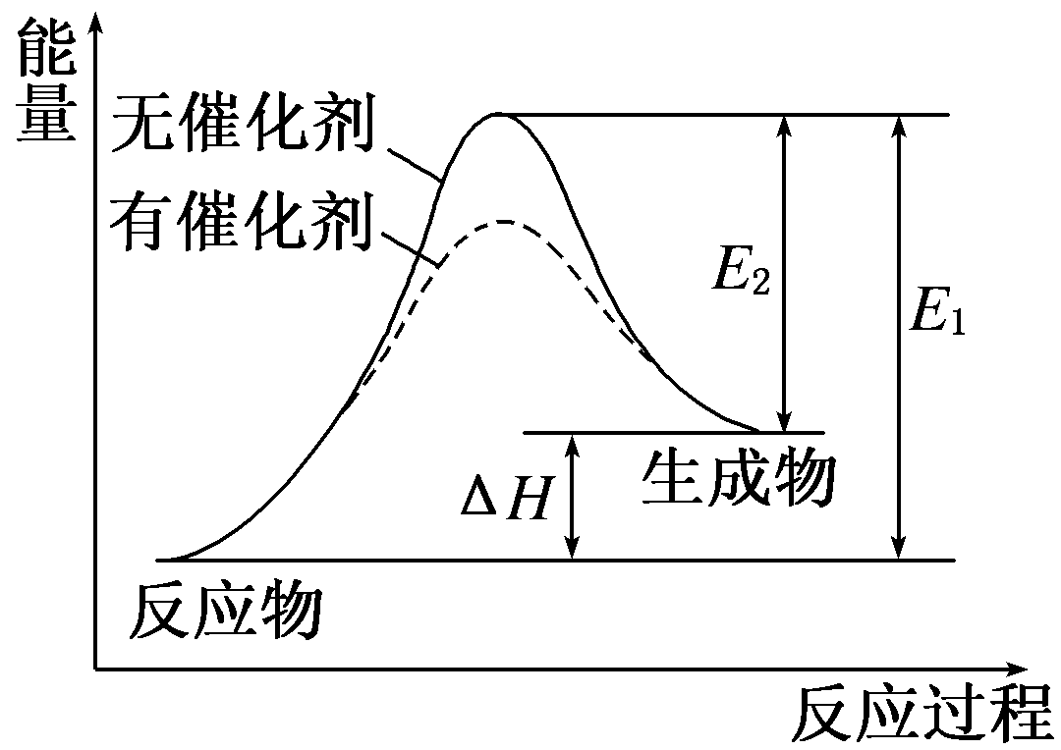
12.某反应的反应过程中能量变化如图所示(图中E₁表示正反应的活化能，E₂表示逆反应的活化能)。下列有关叙述正确的是( )
A．该反应为放热反应
B．催化剂能改变该反应的焓变
C．催化剂能降低该反应的活化能
D．逆反应的活化能大于正反应的活化能
13．下列事实不能用勒夏特列原理解释的是（ ）
A．氯水中有下列平衡Cl₂+H₂OHCl+HClO，当加入硝酸银溶液后，溶液颜色变浅
B．合成氨反应，为提高氨的产率，理论上应采取降低温度的措施
C．氨水中加入NaOH固体有利于氨气的溢出
D．pH=1的盐酸加水稀释到原体积的100倍后，PH=3
14.下列各组物质：①Cu与HNO₃溶液②Cu与FeCl₃溶液 ③Zn与H₂SO₄溶液 ④Fe与HCl溶液,由于浓度不同而能发生不同氧化还原反应的是
A．①③ B．③④ C．①② D．①③④
15.某化学反应速率，在t₁时刻升高温度或增大压强，都符合下图所示变化的反应是
A．2SO₂ (g)＋O₂ (g) 2SO₃ (g) ；△H＜0
B．4NH₃ (g)＋O₂ (g) 4NO(g)＋6H₂O (g) ；△H＜0
C．H₂ (g)＋I₂ (g) 2HI (g) ；△H＞0
D．C (s)＋H₂O (g) CO (g)＋H₂ (g) ；△H＞0
16. 下列物质①NaHCO₃ ②Al(OH)₃ ③Al ④Al₂O₃中，跟盐酸和氢氧化钠溶液都能反应的是
A.只有②④ B.只有①② C.只有①②③ D.①②③④
17.已知：2SO₂(g)+O₂(g) 2SO₃(g)；△H= —197kJ/mol，现有容积相同的甲、乙、丙三个容器，在相同条件下分别充入的气体和反应放出的热量（Q）如下表所列：
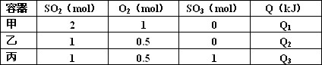
根据以上数据，下列叙述不正确的是 ( )
A.在上述条件下反应生成1molSO₃气体放热98.5 kJ B.Q₁=2Q₂=2Q₃=197 kJ
C.上述条件下1mol O₂参加反应放出的热量为197 kJ/mol D. Q₂＜Q₃＜Q₁＜197kJ
18.已知反应可实现燃煤烟气中硫的回收： SO₂(g)＋2CO(g) 2CO₂(g)＋S(l) ΔH＜0
若反应在恒容的密闭容器中进行，下列有关说法正确的是( )
A．平衡前，充入氮气，容器内压强增大，反应速率加快
B．平衡时，其他条件不变，分离出硫，逆反应速率减小
C．平衡时，其他条件不变，升高温度可提高 SO₂ 的转化率
D．其他条件不变，缩小容器体积，平衡正反应方向移动，该反应的平衡常数不变
19.下列说法正确的是( )
A．一定温度下，反应 MgCl₂(l)===Mg(l)＋Cl₂(g)的ΔH >0、ΔS >0
B．放热反应的反应速率总是大于吸热反应的反应速率
C．在H₂S溶液中，C（H⁺）和C（S²⁻）的比值为2:1
D．1 mol/ L和0.1 mol/ L的两瓶氨水中c(OH－)之比为10:1
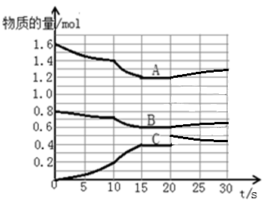
20.在2L恒容密闭容器中发生反应aA(g) +bB(g) cC(g) △H>0，容器中A、B、C物质的量随反应时间的变化如图所示，下列有关说法不正确的是
A.反应在前10s 内v(B)＝0.005mol/（L.s）
B.方程式计量数a:b:c为2:1:2
C.10 s时改变条件可能是升高温度，20s时平衡逆向进行
D.15～20s间，反应的平衡常数是2.7
Ⅱ卷(非选择题，共60分)
21（8分）（1）已知HClO是比H₂CO₃还弱的酸，氯水中存在下列平衡：Cl₂+H₂OHCl+HClO，HClOH⁺+ClO⁻，达到平衡后
①要使HClO浓度增加，可加入的物质是 （填代号）
A．SO₂ B．Na₂CO₃ C．HCl D．NaOH
②下列条件可以使HClO电离程度和C(H⁺)都增大的是 （填代号）
A．加入NaClO B．适当升温 C．加入水 D．通入氯气
③由此说明在实验室可用排饱和食盐水收集Cl₂的理由是 。
（2）某温度下纯水中C(H⁺) = 2×10⁻⁷ mol/L，则此时溶液中的C(OH⁻) = mol/L
此温度下，滴入稀盐酸使C(H⁺) = 5×10⁻⁶ mol/L，则此时溶液中的C(OH⁻) =__ _ mol/L
（3）常温下，pH=5的H₂SO₄溶液稀释，使体积变为原来的500倍，稀释后溶液中C（H⁺）与C（SO₄²⁻）的比值近似为 ：1
22（12分）已知双氧水（H₂O₂）是一种重要的化工原料，实验室常用H₂O₂制取O₂。
（1）化学方程式为____ _
（2）对H₂O₂及分解反应的说法不正确的是____
A．H₂O₂分子中含有极性键和非极性键 B．CuSO₄、FeCl₃和唾液都可作该反应的催化剂
C．该反应在无催化剂时，不能够反应 D．H₂O₂与酸性高锰酸钾反应可生成O₂
（3）已知lg MnO₂加入20mL溶液里（ρ=1g•mL⁻¹），2min时，反应刚好结束，共产生标准状况下的气体44.8mL，该溶液浓度为___ mol/L，反应速率v(H₂O₂)为_____ mol/（L·min）
（4）若把H₂O₂看成是二元弱酸，请写出它在水中的第一步电离方程式____
它作为酸与强碱Ba(OH)₂反应形成盐的化学方程式____
23（12分）（1）家用液化气中主要成分之一是丁烷（C₄H₁₀）。当1 g丁烷完全燃烧并生成CO₂和液态水时，放出热量50kJ。试写出丁烷燃烧反应的热化学方程式
_____________ _ __；
（2）SF₆分子结构中只存在S—F键．已知：1 mol S(s)转化为气态硫原子吸收能量280 kJ，断裂1 mol F—F、S—F键需吸收的能量分别为160 kJ、330 kJ.则S(s)＋3F₂(g)===SF₆(g)的反应热ΔH为_____ kJ·mol^{－1}
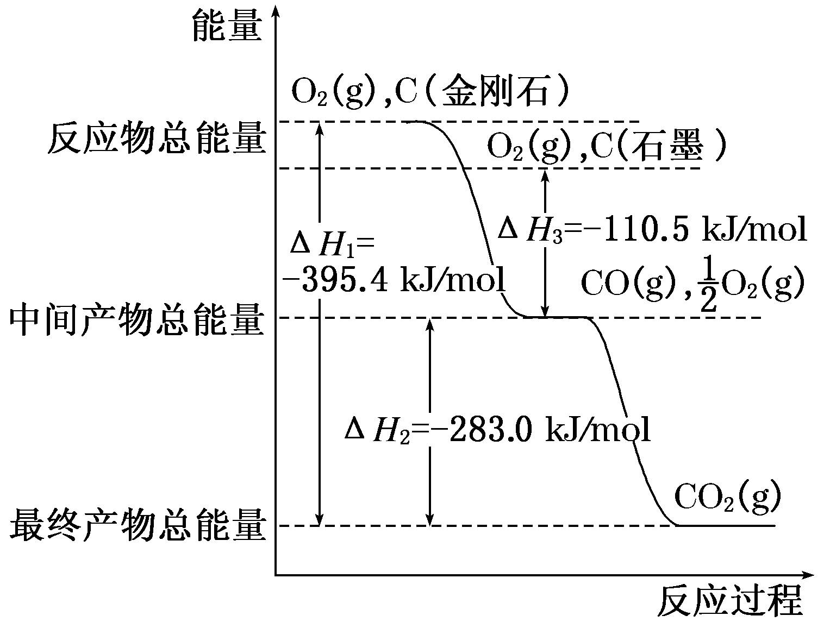
（3）金刚石和石墨在氧气不足时生成一氧化碳，充分燃烧时生成二氧化碳，反应中放出的热量如图所示：
①等量金刚石和石墨完全燃烧________(填“金刚石”或“石墨”)放出热量更多，写出表示石墨燃烧热的热化学方程式_______________ _________________ _；
②在通常状况下，金刚石和石墨相比，____(填“金刚石”或“石墨”)更稳定，写出石墨转化为金刚石的ΔH为_____ kJ·mol^{－1}
生成气体36 g，该过程放出的热量共_______ kJ。
24（8分）（1）某学习小组用相同大小的铝片与3.0mol/L盐酸、1.5mol/L硫酸、3.0mol/L硫酸进行反应速率实验，结果如下：
反应进程（分钟） | 1 | 2 | 5 | 15 | 20
3.0mol/L盐酸 | 少量气泡 | 较多气泡 | 大量气泡 | 反应剧烈 | 铝片耗尽
1.5mol/L硫酸 | 均无明显现象（无气泡产生）
3.0mol/L硫酸 | 均无明显现象（无气泡产生）
- 反应1～15min内，铝与盐酸的反应速率逐渐加快，其原因是_
- 铝无论与1.5mol/L硫酸还是3.0mol/L硫酸进行反应，与盐酸相比都无明显现象，根据以上铝与稀盐酸和稀硫酸反应差异，有人做出了一种假设或者猜想
假设或猜想一：Cl⁻能促进金属铝与H⁺的反应
假设或猜想二：
请将上述猜想补充完整，并验证。除上述试剂外，还有下列试剂可以选择：单质Mg、
Na₂SO₄固体、NaCl固体、硝酸

（2）试用简单的一种实验证明，在醋酸溶液中存在着：CH₃COOH H⁺+CH₃COO⁻的电离平衡。限制选试剂和用品：PH试纸、PH=2的醋酸溶液、醋酸钠固体、蒸馏水，仪器任选。写出简要操作、现象。（结论已经给你写好）
说明醋酸溶液中存在电离平衡
25（20分）空气中的污染物主要来源为燃煤、机动车尾气等。因此，CO、 SO₂、NO_{x}等进行研究具有重要意义。 请回答下列问题：
（1）有人设想，用硫SO₂—碘循环分解水制氢，主要涉及下列反应：
Ⅰ SO₂+2H₂O+I₂=H₂SO₄+2HI Ⅱ 2HI（g） H₂（g）+I₂（g）
Ⅲ 2H₂SO₄ （l ） 2SO₂（g）+O₂（g）+2H₂O（g）
①一定温度下，向2L密闭容器中加入1molHI（g），
发生反应II，H₂物质的量随时间的变化如图所示。
0—2min内的平均反应速率v（HI）= mol/（L·min）
相同温度下，若向2L密闭容器中开始加入的HI（g）物质
的量是原来的2倍，则 是原来的2倍。（填字母编号）
A．平衡时I₂的物质的量 B．HI的平衡浓度
C．达到平衡的时间 D．平衡时H₂的体积分数
②反应III平衡常数表达式为 ，能说明该反应恒容下达到平衡的标志是 (填字母)
A． 2v正（SO₂）=v逆（O₂） B．密闭容器中总压强不变
C．密闭容器中混合气体的密度不变 D．密闭容器中氧气的体积分数不变
③在CuCl₂热溶液中通入SO₂气体可制备CuCl沉淀，写出该反应的离子方程式_________
（2）为减少CO、 SO₂污染的排放，常采取的措施有：
①将煤转化为清洁气体燃料。
已知：H₂（g）+1/2O₂= H₂O（g） △H=－241.8kJ·mol^{－1}
C（s）+1/2O₂= CO（g） △H=－110.5kJ·mol^{－1}
写出焦炭与水蒸气反应的热化学方程式： 。
②在含硫燃料中加入石灰石，燃煤生成的SO₂即可转化为CaSO₄。化学方程式为
。
（3）汽车尾气中NO_{x}和CO的生成及转化
①燃油不完全燃烧时产生CO，有人设想按下列反应除去： 2CO（g）=2C（s）+O₂（g）
已知该反应的△H0，简述该设想不能实现的依据： 。
②已知汽缸中生成NO的反应为： N₂（g）+O₂（g） 2NO（g） △H0
若1mol空气含0.8molN₂和0.2molO₂，1300ºC时在密闭容器内反应达到平衡，测得NO为8×10^{－4}mol。计算该温度下的平衡常数K= 。
③目前，在汽车尾气系统中装置催化转化器可减少CO和NO的污染，其化学反应方程式为 。

双流中学2014级高二上期期中考试化学试题
参考答案及评分标准
题号 | 1 | 2 | 3 | 4 | 5 | 6 | 7 | 8 | 9 | 10
答案 | C | A | C | D | C | B | C | C | A | C
题号 | 11 | 12 | 13 | 14 | 15 | 16 | 17 | 18 | 19 | 20
答案 | B | C | D | A | B | D | B | D | A | D
21（8分）除注明外每空1分
（1）①B ②B
③在饱和NaCl溶液,C(Cl⁻) 增大，使Cl₂与水的反应逆向移动，抑制了其溶解 （2分）
（2）2×10⁻⁷ 8×10⁻⁹
（3）10（2分）
22（12分）每空2分
(1) 2H₂O₂ = 2H₂O + O₂↑
（2）C
（3）0.2 0.1
（4）H₂O₂ H⁺ + HO₂—
2H₂O₂ + Ba(OH)₂ = Ba(HO₂)₂ + 2H₂O或H₂O₂ + Ba(OH)₂ = BaO₂ + 2H₂O
23（12分）除注明外，每空2分
（1）C₄H₁₀(g)＋13/2O₂(g)===4CO₂(g)＋5H₂O(l)；ΔH＝－2900kJ/mol
(2) －1220
(3) ①金刚石(1分) C (石墨，s)＋O₂(g)===CO₂(g)；ΔH＝－393.5kJ/mol
②石墨(1分) +1.9 ③ 252
24（8分）每空2分
（1）①反应放热，使溶液温度升高，化学反应速率加快。
②假设二：SO₄²⁻对H⁺与金属铝的反应起阻碍作用
将上述没有明显反应的溶液中加入少量的NaCl固体，如果产生气泡，说明假设一成立
（其它合理答案也可）
（2）将pH=2的溶液稀释100后，再测定其pH，若pH小于4；
在pH=2的溶液中加入醋酸钠固体，再测定其pH，若其有明显变化；
将pH=2的溶液适当加热，再测定其pH，若其有明显变化； （其他合理答案即可）
25（20分）每空2分
（1）①0.05 AB
②K=c²(SO₂)( O₂) c²(H₂O) BC
③2Cu^{2＋}＋2Cl－＋SO₂＋2H₂O=====2CuCl↓＋4H＋＋SO
（2）①C (s)＋H₂O(g) ===CO (g)＋H₂ (g)；ΔH＝+131.3kJ/mol
②2SO₂+2CaCO₃＋O₂===2CaSO₄ ＋2CO₂
（3）①该反应是焓增熵减的反应，所以在任何温度下都不自发
② 4×10⁻⁶
- 2CO＋2NO2CO₂+N₂

